# Sql语句样例

大家来找茬，欢迎吐槽；头脑风暴、发散思维，看看有哪些问题？

先不看下一章，你能找出多少问题？不着急看答案，理解会更深刻。

Mysql的两个建表语句，模板树表和表格表

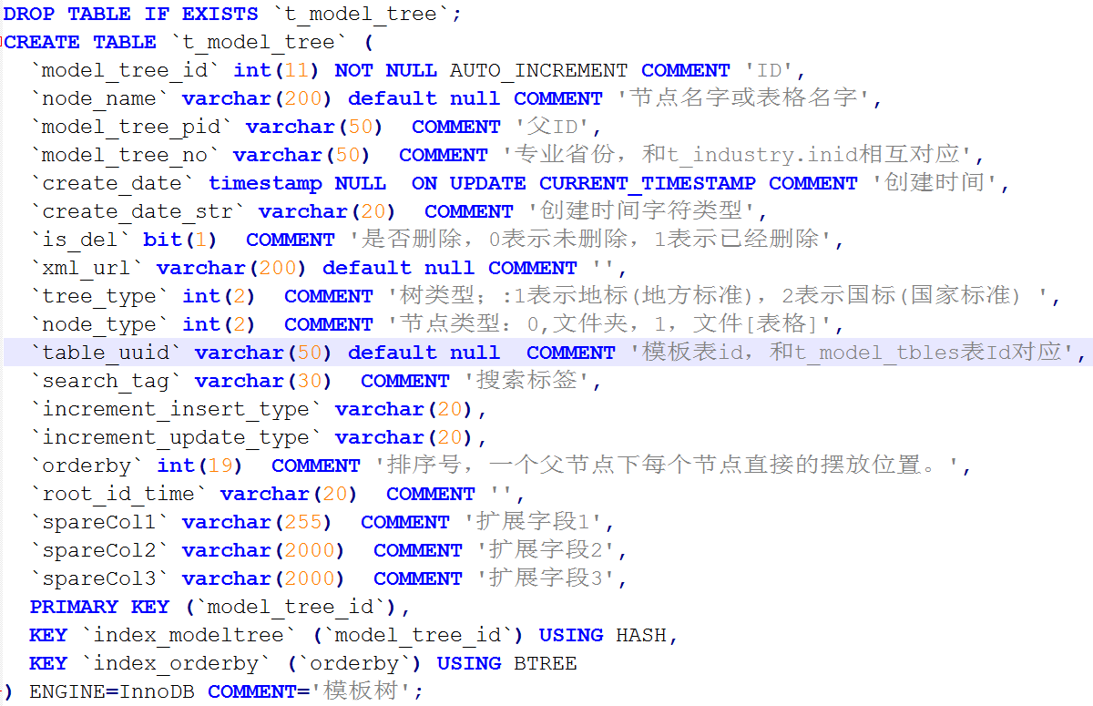

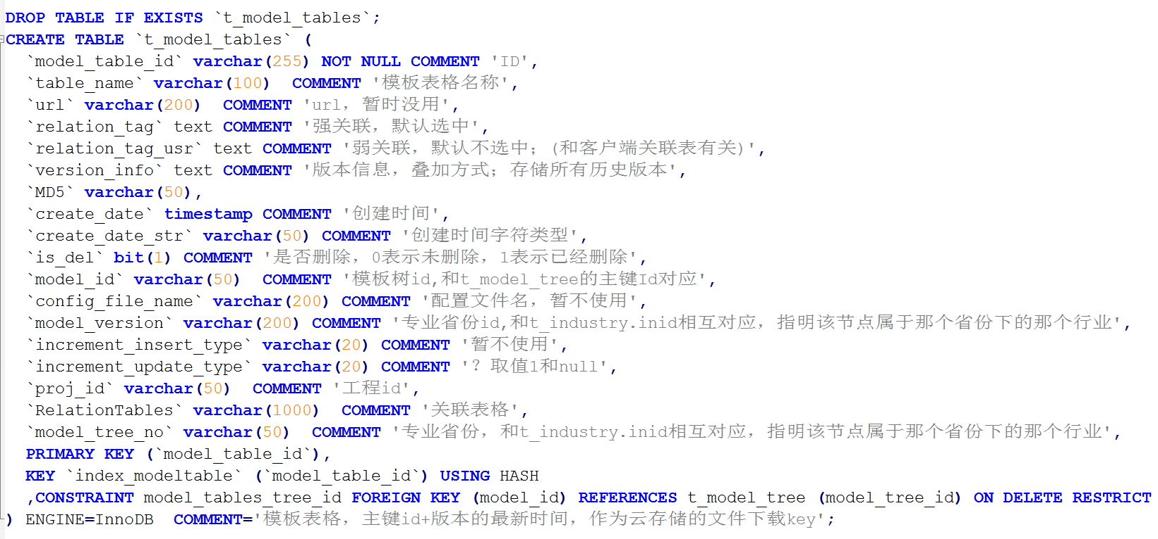

有几个字段从其他表考过来的，只是说明代码问题，不要和实际业务关联。

# 欢迎交流

当然可能还有其他问题，欢迎交流;

也会有分析错误的地方，欢迎批评指正;

潘洪亮 QQ:28797575